

Association pour l’Accès Santé – Université Paris Cité Année Universitaire 2024-2025

SUJET

Examen Blanc nº 1 PASS UE 1 : Chimie
^`
Durée de l’épreuve : 1h30

A LIRE AVANT DE COMMENCER L’EPREUVE
Vérifiez que les informations saisies sur votre grille QCM sont correctes : nom, prénom, et numéro étudiant.
Les correcteurs liquides ou en ruban de type Blanco, Tipp-Ex et autres sont interdits car chaque question comporte une ligne de droit au remords.
Seule l’utilisation du stylo à bille noir est autorisée pour cocher les grilles.

INFORMATIONS RÉGLEMENTAIRES
- Les questions sans réponse seront considérées comme nulles.
- Une grille QCM est à remplir pour l’ensemble de l’épreuve.
- Veiller à remplir complètement toute la surface des cases choisies.
- Ne pas gratter, ne pas raturer, ne pas mettre de croix ni aucun autre signe.
- Toute fraude ou tentative de fraude fera l'objet de poursuites disciplinaires (Décret n°92-657 du 13 juillet 1992). Tout signe distinctif porté sur la grille QCM pouvant indiquer sa provenance constitue une fraude.
- Les calculatrices ne sont pas autorisées.
- Aucun candidat n'est admis à quitter la salle d'examen avant la fin de l'épreuve.

RECOMMANDATIONS SPÉCIFIQUES À L’ÉPREUVE

INFORMATIONS SUR L'ÉPREUVE
Le sujet contient 12 pages numérotées de 2 à 12 et comporte 24 questions. Merci de vérifier au début de l’épreuve que le sujet est complet.

CHIMIE

Pour simplifier les calculs, on utilisera les ordres de grandeur ci-dessous :

Ln(x) = 2,3 log(x) R = 8,3 J.mol.K⁻¹
A T = 298 K : RT = 5/2 kJ.mol⁻¹ = 2,5 kJ.mol⁻¹
- (RTln x)/F = 0,06 log x 2,3 RT = 6,0 kJ.mol⁻¹

Exponentielle, logarithme népérien et logarithme décimal :

X | 0,5 | 2 | 2,5 | 3 | 5 | 7
e | 1,6 | 7,4 | 12,2 | / | 148 | 1097
ln(x) | -0,7 | 0,7 | / | 1 | / | /
log(x) | -0,3 | 0,3 | 0,4 | 0,5 | 0,7 | 0,8

1603,3 = 5,4 1361,5 = 4,6 1,7
= 5,7.10^{–3}

298
298
13,6 × 144 ≈ 2000
13,6 × 121 ≈ 1650
2000 ≈ 220 1650 ≈ 185
298

9 9
(Certaines grandeurs ont été arrondies afin de faciliter les calculs.)
Les « aides aux calculs, après arrondis » doivent être utilisées lors du choix des propositions.

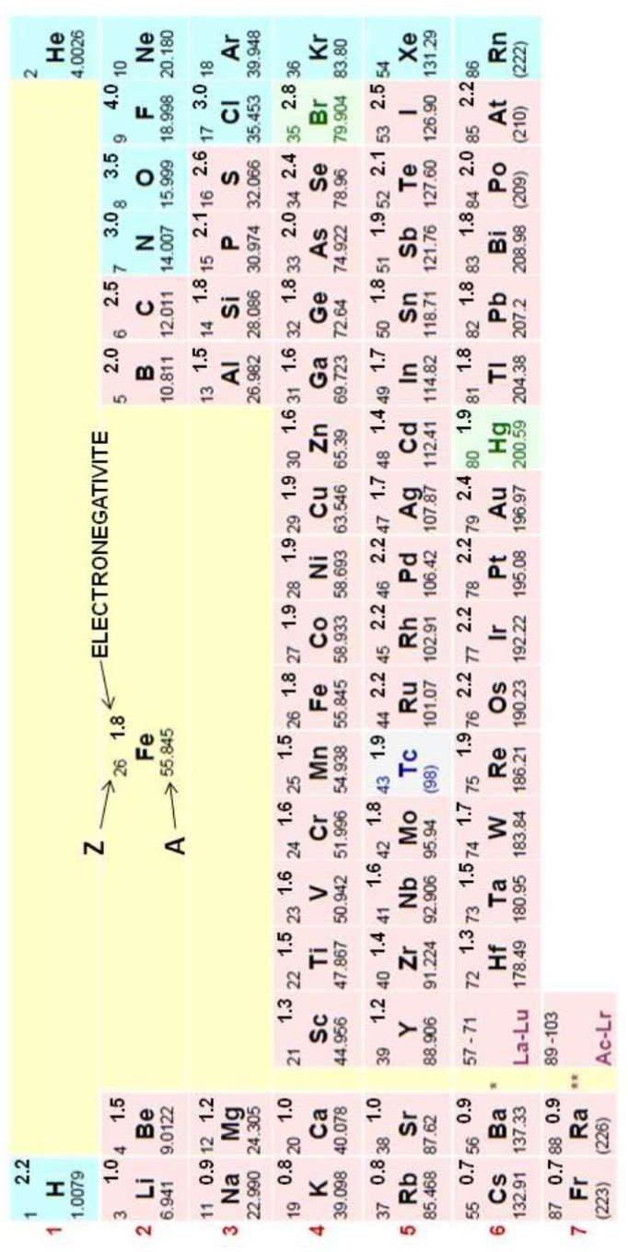

- Le modèle de Bohr est valable pour l’ensemble des atomes
- Le modèle de Bohr associe à un électron une énergie positive liée à une trajectoire circulaire
- Dans le modèle de Bohr, l’énergie associée à l’électron ayant la trajectoire la plus proche possible du noyau est de -13,6 J
- Le modèle de Schrödinger permet de déterminer la localisation exacte de l’électron
- L’énergie d’un électron situé dans la couche M du Magnésium est égale à environ -220 eV

Question 2
A propos des nombres quantiques et le tableau périodique, quelle est la (ou quelles sont les) proposition(s) exacte(s) ?

- Les nombres quantiques n, l et m définissent l’orbitale atomique et son niveau d’énergie tandis que le spin s est une propriété intrinsèque de l’électron
- Le nombre quantique magnétique m définit la sous-couche dans laquelle se trouve l’électron
- Si n = 1, l’électron se trouve dans la couche L
- Si l = 2 alors m peut prendre 5 valeurs
- La colonne la plus à gauche du tableau périodique correspond aux gaz rares

Question 3
À propos des règles de remplissage, quelle est la (ou quelles sont les) proposition(s) exacte(s) ?

- Une orbitale atomique est la représentation du volume à l’intérieur duquel on a 5% de chances de ne pas trouver l’électron
- Il n’existe aucune exception aux règles de remplissage des OA
- On remplit toujours la couche 2p avant la 3s
- Selon la règle de Hund, les électrons non appariés qui occupent les OA doivent être de spin
antiparallèle − 1
2
- Le principe d’exclusion de Pauli énonce que deux électrons ne peuvent pas avoir exactement la même combinaison de nombre quantiques n, l et m et le même spin

possible(s) ?

- (0 ; 0 ; 0)
- (3 ; 2 ; -2)
- (1 ; 0 ; 1)
- (2 ; 2 ; 2)
- (4 ; 2 ; 1)

Question 5
À propos des orbitales atomiques, quelle est la (ou quelles sont les) proposition(s) exacte(s) ?

- La sous-couche s possède une symétrie rotatoire
- Les orbitales de la sous-couche p, au nombre de 6, ont une forme d’haltère
- Les orbitales atomiques d’une sous-couche ont toujours la même forme
- La probabilité de trouver un électron sur le plan nodal est nulle
- Une orbitale atomique ne peut posséder qu’un plan nodal au maximum

Question 6
À propos des configurations électroniques, quelle est la (ou quelles sont les) proposition(s) exacte(s) ?

- La configuration électronique du chrome 24Cr est [Ag] 4s¹ 3d⁵
- La configuration du Titane 22Ti est 1s²2s²2p⁶3s²3p⁶3d⁴
- La configuration du Carbone ¹²C est 1s²2s²2p²
- L’ion Magnésium 12Mg²⁺ a pour configuration [Ne]3s²3p²
- Le Krypton Kr a pour configuration 1s²2s²2p⁶3s²3p⁶3d¹⁰4p⁶

Question 7
À propos de l’atomistique, quelle est la (ou quelles sont les) proposition(s) exacte(s) ?

- Une période correspond aux atomes ayant leur couche de valence de même nombre quantique n
- Les atomes d’une même famille ont des propriétés chimiques identiques
- Un électron de valence est un électron qui appartient uniquement à la couche la plus externe
- Le Néon Ne possède 8 électrons de valence
- L’atome de Béryllium 4Be possède autant d’électrons de valence que d’électrons de cœur

- L’électronégativité est une grandeur sans unité qui caractérise la capacité d’un atome à perdre des électrons
- Le Francium Fr est l’élément le moins électronégatif
- Plus l’atome est lourd, plus il est électronégatif
- La liaison entre deux atomes d’électronégativités proches est polarisée
- Les halogènes sont des éléments très électronégatifs

Question 9
A propos des orbitales moléculaires (OM), quelle est la (ou quelles sont les) proposition(s) exacte(s) ?

- Une OM est une région où la probabilité de trouver un proton est de 95%
- La fusion de 2 OA permet de former une OM
- Une OM n’existe pas si elle est vide d’électrons
- Une liaison σ est un recouvrement longitudinal le long de l’axe internucléaire
- Une OM σ* contenant des électrons contribue à la formation d’une liaison covalente entre 2 atomes

Question 10
A propos de la liaison H-F, quelle est la (ou quelles sont les) proposition(s) exacte(s) ?

- L’orbitale 1s de l’hydrogène doit interagir avec l’orbitale 2pz du fluor
- L’ordre de liaison est de 1
- L’OM σ* est plus basse en énergie que la σ, donc moins stable
- La règle de Klechkowski ne s’applique pas pour les orbitales moléculaires
- Les électrons du fluor qui n’interagissent pas avec l’hydrogène forment 3 doublets non liants

Question 11
A propos des orbitales moléculaires (OM), quelle est la (ou quelles sont les) proposition(s) exacte(s) ?

- Une OM ne peut se former que si les niveaux d’énergie, la taille et la forme des 2 OA qui sont combinés sont proches
- Une liaison 𝜋 est plus forte qu’une liaison σ
- Une liaison 𝜋 est formée par un recouvrement latéral des 2 OA qui fusionnent
- Une triple liaison est formée de deux liaisons σ et une liaison 𝜋
- Les électrons 𝜋 sont plus mobiles que les électrons σ

Parmi les propositions suivantes, laquelle est (lesquelles sont) exacte(s) ?

- La géométrie de l’ammonium (NH4+) est trigonale plane
- L’ammonium possède une charge positive en raison d’une orbitale p vide
- Les atomes de fluor de la molécule de trifluore de brome (BF3) forment un angle de 120° entre eux
- Le pentachlorure de phosphore (PCl5) a une structure tétraédrique
- La théorie VSEPR donne une information 3D des molécules pour les blocs s et p

Le vemurafenib est un médicament anti-cancéreux utilisé pour provoquer l’apoptose des cellules de mélanomes. Il est représenté ci-dessous :
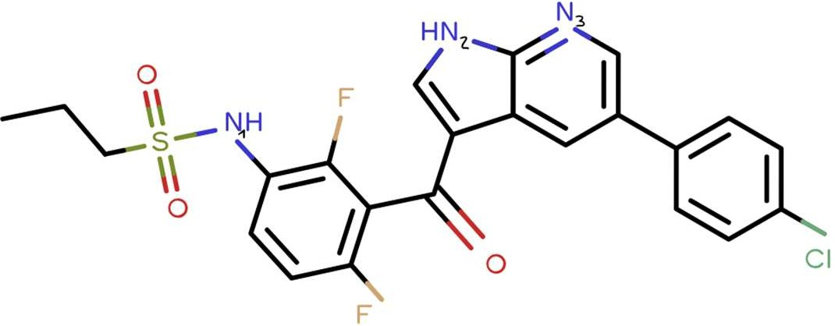

Question 13
A propos des liaisons chimiques, laquelle ou lesquelles des propositions suivantes est ou sont exacte(s) ?

- Une hybridation sp² correspond à l’association d’une orbitale 2s et deux orbitales 2p
- Les doublets non liants délocalisables se trouvent parfois dans des orbitales hybridées
- Tous les azotes du vemurafenib sont hybridés sp²
- L’atome de soufre du vemurafenib est 𝐴𝐿₄𝐸₀
- Tous les atomes d'hydrogène dans la structure du vemurafenib sont liés à des carbones hybridés sp³

Concernant l’effet inductif, laquelle (lesquelles) des propositions suivantes est (sont) exactes ?

- Il se transmet de proche en proche sur une longue distance
- L’effet inductif n’a aucun impact sur la réactivité d’une molécule
- Dans les liaisons C-F du vemurafenib, l'effet inductif attracteur (+I) du fluor retire de la densité électronique des carbones voisins
- Le groupe fluoro exerce un effet inductif attracteur plus puissant que le groupe chloro
- L’oxygène de la liaison C = O de la molécule de vemurafenib exerce un effet mésomère donneur

On s’intéresse à la molécule A, ainsi qu’aux molécules I et II :
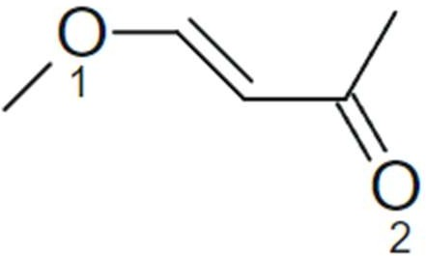
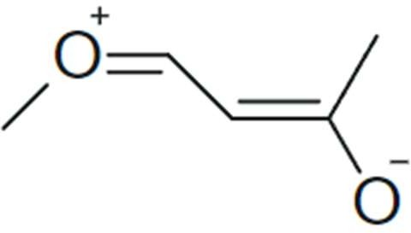
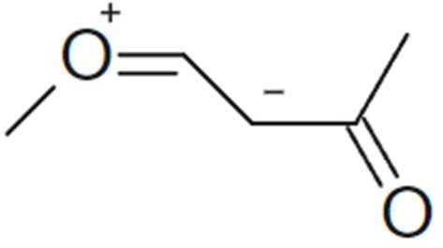
Molécule A Forme I Forme II

Question 15
A propos des formes mésomères de la molécule A, laquelle (lesquelles) des propositions suivantes est (sont) exacte(s) ?

- Les formes I et II sont deux formes mésomères possibles de la molécule A
- La forme II est plus représentative que la forme I
- Il est possible d’obtenir une forme mésomère comportant 2 charges positives et 2 charges négatives car elle serait globalement neutre
- Dans la forme II, l’atome de carbone chargé négativement est hybridé sp³
- L’effet mésomère est un effet de polarisation des liaisons π qui ne s’atténue pas au sein d’une molécule

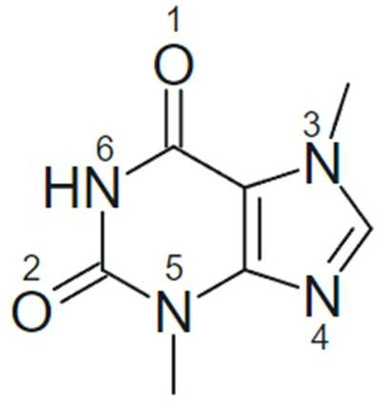
Théobromine

Question 16
A propos de la molécule de théobromine, laquelle (lesquelles) des propositions suivantes est (sont) exacte(s) ?

- Les règles de Hückel stipulent notamment qu’un système aromatique doit comporter un seul motif de conjugaison
- 4 électrons π sont impliqués dans le système conjugué de la théobromine
- La théobromine forme un bicycle aromatique
- Le doublet non liant de l’atome d’azote 5 est délocalisable jusqu’à l’oxygène 1
- Une des orbitales sp² de l’atome d’azote 4 est impliquée dans la délocalisation

On s’intéresse à la molécule X représentée ci-dessous :

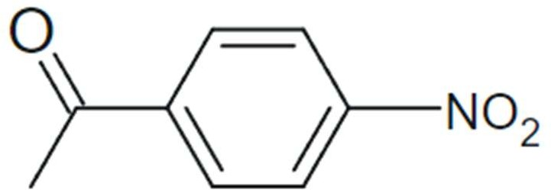

Molécule X

Question 17
Concernant la molécule X, laquelle (lesquelles) des propositions suivantes est (sont) exacte(s) ?

- La molécule X est aromatique car 6 électrons sont impliqués dans le système π du cycle
- L’azote du groupe nitro NO2 est électriquement neutre
- L’atome d’azote peut délocaliser son doublet non liant jusqu’à la fonction cétone C=O
- La délocalisation de l’un des doublets d’électrons π du cycle jusqu’à la fonction cétone
- Dans le cycle de la molécule X, les électrons des 6 orbitales atomiques 2p pures sont tous répartis dans 3 orbitales moléculaires liantes

qu’à la molécule 1, qui figurent ci-dessous :
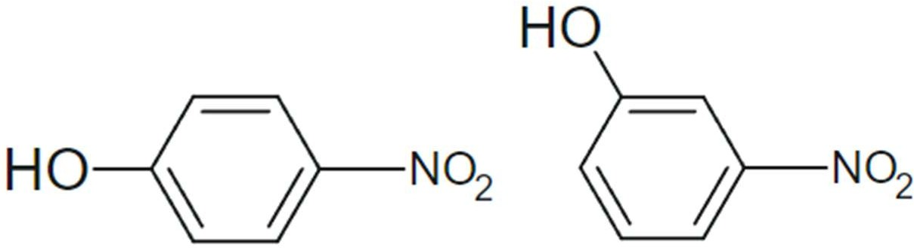

Paranitrophénol Métanitrophénol

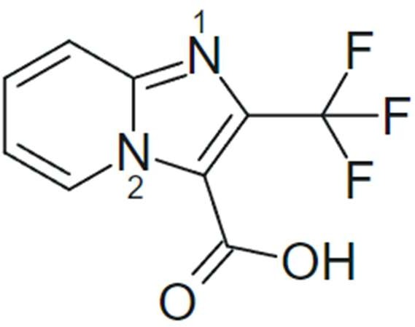
Molécule 1

Question 18
A propos des effets électroniques, laquelle (lesquelles) des propositions suivantes est (sont) exacte(s) ?

- L’effet inductif l’emporte sur l’effet mésomère sauf dans le cas des halogènes
- Le groupement NO2 exerce un effet mésomère et inductif attracteur très important
- Dans la molécule de métanitrophénol, l’effet mésomère attracteur du groupement NO2 stabilise la forme basique
- Le pKa du couple du paranitrophénol est inférieur à celui du couple du métanitrophénol
- La forme acide du métanitrophénol est plus stable que celle du paranitrophénol

Question 19
A propos de la molécule 1, laquelle (lesquelles) des propositions suivantes est (sont) exacte(s) ?

- Les effets -I des trois atomes de fluor polarisent fortement la liaison O-H
- L’effet mésomère donneur de l’azote 2 peut être ressenti jusqu’à la liaison C=O
- La forme basique de la molécule 1 est à la fois stabilisée par un effet inductif attracteur et un effet mésomère attracteur
- Une fois déprotoné, l’oxygène de la liaison O-H exerce un effet mésomère donneur
- Une forme mésomère de la molécule 1 porte une charge négative sur l’azote 2

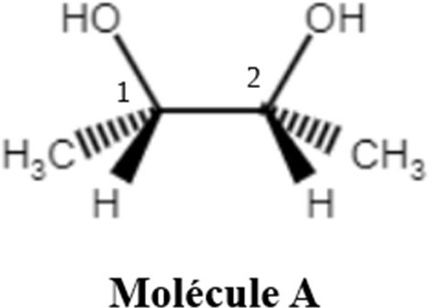

Question 20
Laquelle (lesquelles) des propositions suivantes est (sont) exacte(s) ?

- La molécule A est de configuration 1S2R
- La molécule A est chirale en raison de ses carbones asymétriques
- La molécule ci-dessous est un énantiomère de la molécule A
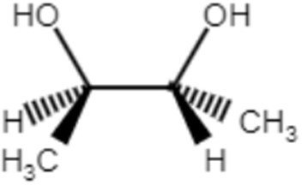
- La molécule ci-dessous est un diastéréoisomère de la molécule A
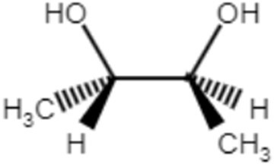
- La molécule A possède 2 diastéréoisomères et un énantiomère

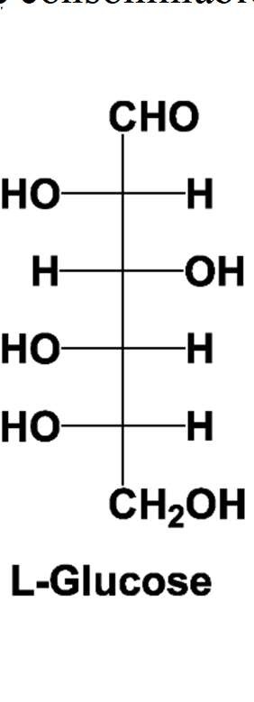
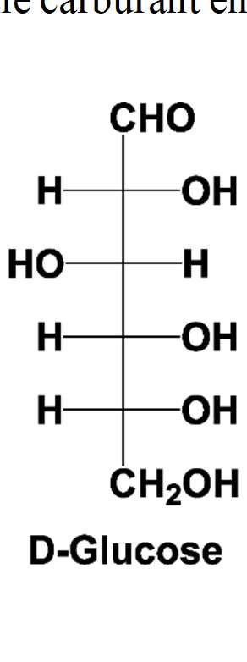
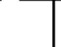
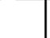
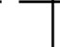
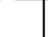
Le glucose est une molécule que l’on retrouve dans de nombreuses réactions métaboliques, et qui sert principalement comme carburant énergétique consommable rapidement. On le retrouve sous 2 formes :

1

2

3

4

Laquelle (lesquelles) des propositions suivantes est (sont) exacte(s) ?

- Le D-Glucose et le L-Glucose sont des énantiomères
- Le carbone 2 du D-Glucose est de configuration S
- La forme de Cram ci-dessous est celle du D-Glucose
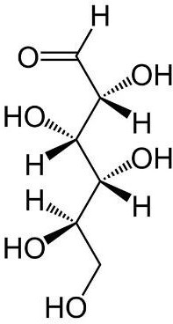
- La projection de Newman ci-dessous correspond à la liaison C1-C2 du D-Glucose
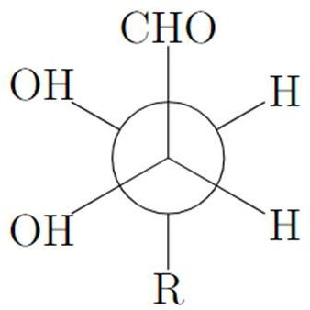
- La projection de Newman précédente correspond à la liaison C1-C2 du L-Glucose

On s’intéresse aux propriétés acido-basiques de l’acide ascorbique, ou vitamine C :
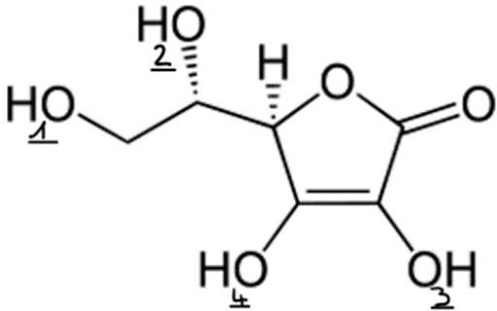

On considère également les 3 solutions suivantes :
  - Solution A : 100 mL de soude NaOH de concentration 𝑐_{A} = 6.10^{–3} 𝑚𝑜𝑙. 𝐿^{–1}
  - Solution B : 5 mmol d’acide chlorhydrique dans un volume de 100 mL
  - Solution C : 20 mL d’acide ascorbique (𝐴𝐻₂) de concentration 𝑐_{C} = 4.10^{–2} 𝑚𝑜𝑙. 𝐿^{–1}

Données :
On note AH2, AH⁻ et A²⁻ les formes de la vitamine C et les pKa correspondants : pKa1 = 4,1 ; pKa2 = 11,8. On rappelle que les groupements les plus réactifs sont les plus acides.

Af | 𝑝𝐾𝑎 − 𝑐  𝑝𝐻 =  2 | Bf | 𝑝𝐾𝑎 + 𝑐  𝑝𝐻 = 7 +  2 | Ampholyte | 𝑝𝐾𝑎₁ + 𝑝𝐾𝑎₂  𝑝𝐻 =  2
AF | 𝑝𝐻 = − log 𝑐 | BF | 𝑝𝐻 = 14 + log 𝑐 | Relation de  Henderson | [𝑏𝑎𝑠𝑒]  𝑝𝐻 = 𝑝𝐾𝑎 + 𝑙𝑜𝑔 [𝑎𝑐𝑖𝑑𝑒]

Laquelle (lesquelles) des propositions suivantes est (sont) exacte(s) ?

- Les groupements réactifs sont les alcools 1 et 2
- Le premier alcool déprotoné est celui du côté de la cétone (alcool 3)
- A pH = 1, tous les groupements sont protonés
- A pH = 8, c’est la forme zwitterionique de l’acide ascorbique qui est majoritaire
- A pH = 4,1, il y a autant d’ampholyte que d’acide en solution

Question 23
Laquelle (lesquelles) des propositions suivantes est (sont) exacte(s) ?

- Le pH de la solution A est supérieur à 14
- La solution B a un pH = 1,3
- Le pH de la solution C est pH = 5,5
- Le calcul du pH d’une solution de AH⁻ nécessite de connaître sa concentration
- On mélange les solutions A et C, on obtient une solution de pH = 4,5

L'équation de combustion complète du méthane (CH4) est la suivante :
𝑪𝑯𝟒 (𝒈) + 𝟐 𝑶𝟐 (𝒈) → 𝑪𝑶𝟐 (𝒈) + 𝟐 𝑯𝟐𝑶 (𝒈)

On nomme ∆_{r}𝐻° l’enthalpie standard de la réaction, ∆_{r}𝑆° son entropie standard et ∆_{r}𝐺° son enthalpie libre standard avec une température de 298K.

Données :
𝛥𝐻_{ƒ}°[𝐶𝐻4(𝑔)] = −74.6 𝑘𝐽/𝑚𝑜𝑙 𝛥𝐻_{ƒ}°[𝐻2𝑂(𝑔)] = −241.8 𝑘𝐽/𝑚𝑜𝑙
𝛥𝐻_{ƒ}°[𝐶𝑂2(𝑔)] = −393.5 𝑘𝐽/𝑚𝑜𝑙 𝛥_{r}𝐺° − 800.8 𝑘𝐽/𝑚𝑜𝑙
𝛥_{r}𝐺° = ∆_{r}𝐻° − 𝑇∆_{r}𝑆°
Loi de Hess : ∆_{r}𝐻° = ∑ 𝛥𝐻_{ƒ}°[𝑝𝑟𝑜𝑑𝑢𝑖𝑡𝑠] − ∑ 𝛥𝐻_{ƒ}°[𝑟é𝑎𝑐𝑡𝑖𝑓𝑠]

Question 24
Laquelle (lesquelles) des propositions suivantes est (sont) exacte(s) ?

- ∆_{r}𝐻° = 𝛥𝐻_{ƒ}°[𝐻2𝑂 (𝑔)] + 𝛥𝐻_{ƒ}°[𝐶𝑂2(𝑔)] − 𝛥𝐻_{ƒ}°[𝐶𝐻4(𝑔)]
- ∆_{r}𝐻° = −802,5 𝑘𝐽/𝑚𝑜𝑙
- Un système isolé échange uniquement de l’énergie avec l’extérieur
- ∆_{r}𝑆° = − 5,7 𝐽. 𝐾^{–1}. 𝑚𝑜𝑙^{–1}
- A l’équilibre, si on ajoute de l’eau à la réaction, elle évoluera dans le sens direct

Ce sujet a été réalisé par :

Rédacteurs : Séverine BOSQUET (DFGSP2), Semih YAZICI (L.AS 2 Biomed), Maya KAUFMANN (DFGSM2), Morane EBELET (DFGSM2), Aldo RUCINE (DFGSM2), Aurélien PUIG (DFGSM2)

Relecteurs : Séverine BOSQUET (DFGSP2), Semih YAZICI (L.AS 2 Biomed), Marwa BELAHSEN (L.AS 3 Chimie), Aldo RUCINE (DFGSM2), Aurélien HELBERT (DFGSP2), Ilona LESCA (DFGSM2), Liana PARDUTIU (DFGSM2),
Menatallah ABDELGHANY (DFGSP2)

Un grand merci aux VP Tuto PASS :
Tamina MOUHAMED (DFGSM2) et Lisa GRILO SANTOS (DFGSM2)
Et enfin un immense merci aux tuteurs et tutrices de la team Halogénie

Ce support est en collaboration avec l'équipe pédagogique de l'université Sous la coordination de Domitille POULLAIN (DFGSM3), Aurélien PUIG
(DFGSM2) et Aldo RUCINE (DFGSM2)

Prenez votre grille en photo avant de la rendre.
Votre note et classement sont disponibles sur le site www.a2sup.fr
Si vous constatez une erreur, envoyez la photo de votre grille sur l’adresse suivante:

grilles@a2sup.fr


L’A2SUP répond à toutes vos questions sur le forum : forum.a2sup.fr

⚠Les bases du forum⚠
Question Exos/Annales : Question de cours : Utiliser la loupe (en haut à QXX (mettre les 2 chiffres ex :
Titre du cours droite) Q03) Photo/Diapo/Figure/Paragraphe Chercher le bon topic Énoncé
Question Question

L’A2SUP est connectée ! Pour ne rater aucune info :



